11.988 λεύγες υπό τη θάλασσα μαχαιροβγάλτες και φιλελεύθεροι έχουν πιάσει ψιλή κουβέντα με τον φασιστικό συστημισμό, αναγκάζοντας το ξυπόλητο πλήρωμα να μάθει μπαλίτσα. Γύρω τους η γενιά του κλέφτικου αναρωτιέται για τη βία και δεν διστάζει να υποδείξει το σημείο όπου κείται σε αφασία η κοινωνία. Αποτελεί άραγε το σημείο αυτό το κέντρο ενός κύκλου εντός του οποίου ακόμη και παιδιά κρατούνται στην Αμυγδαλέζα από όλους εκείνους που επιμένουν ελληνικά και ρυθμίζουν με υψηλή ταχύτητα τα λεφτά που δεν υπάρχουν; Όταν οι κακουργίες πέφτουν σαν βροχή ή σαν αόρατες μπαστουνιές, ακόμη και το επικαιρικό παιδί της σύγχρονης ελληνικής λογοτεχνίας κάνει παρέα με τους διάφορους αυθαίρετους που εξισώνουν το χρήμα με το λόγο. Και είναι ο καιρός για μια βόλτα από το λούμπεν στον Δαλιανίδη και πίσω στη Χρυσή Αυγή. | 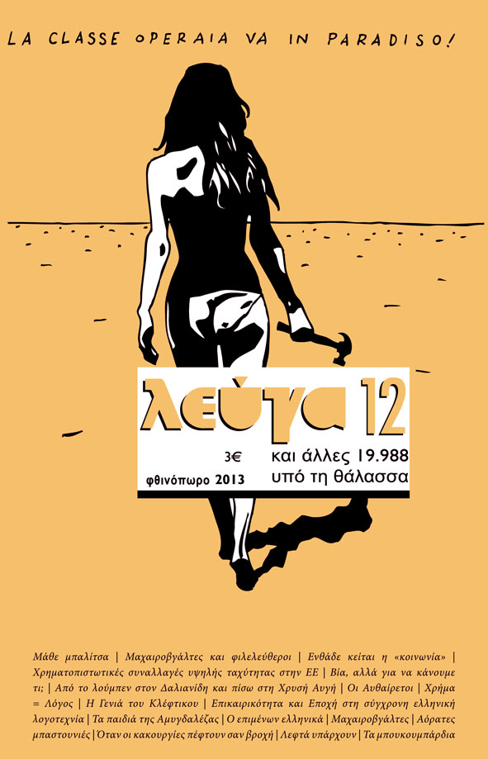
Η Λεύγα#12 κυκλοφόρησε

Αναζητήστε την σε κεντρικά βιβλιοπωλεία, επικοινωνήστε μαζί της στο levgamag@gmail.com, επισκεφτείτε το σάιτ της www.levga.gr για όλες τις χρήσιμες πληροφορίες που μπορεί να χρειαστεί ο σύγχρονος αναγνώστης.

Κεντρική Διάθεση Λεύγας:
Εκδόσεις του Εικοστού Πρώτου, Ζαλόγγου 9, 10678 Αθήνα
τηλ. 210.3800520 φαξ.210.3800529, e-mail: eikostouprotou@otenet.gr
Αναλυτικά Περιεχόμενα λεύγας #12:

Μάθε μπαλίτσα…: Με αφορμή ένα χρονικά εντοπισμένο γεγονός, η Μόρφω Μπεληγιάννη επιχειρεί να παίξει μπάλα σε έναν αγώνα αχρονικό όπου ο 11^{ος} κανονισμός του ποδοσφαίρου μοιάζει να περιορίζει τους οπαδούς της 11^{ης} εντολής.

Μαχαιροβγάλτες και φιλελεύθεροι: μια διαλεκτική του φασιστικού συστημισμού. Ο Άγης Πετάλας με τρόπο συστηματικό αλλά όχι συστημικό αναδεικνύει το φιλελεύθερο πλαίσιο εντός του οποίου ο φασισμός με δημοκρατική ευχέρεια, διαπλέκεται, συνδιαλέγεται, συναλλάσσεται, συμμαχεί και διαπραγματεύεται με τη γνωστή – άγνωστη αστική τάξη .

Ενθάδε κείται η «κοινωνία»: Ο συνεργάτης μας Γιάννης Τζανίνης παρών στην «κηδεία» με τιμές βασιλέως του ολλανδικού κράτους πρόνοιας, αποτίνει φόρο τιμής σε όσες κοινωνικές κατακτήσεις και παροχές έχουν κριθεί εδώ και δεκαετίες ως «μη αποδοτικές».

Η ρύθμιση των χρηματοπιστωτικών συναλλαγών υψηλής ταχύτητας στην ΕΕ, Μάχη σκοτεινών γιγάντων: Μια άγνωστη στους περισσότερους μάχη παρουσιάζει ο Γιώργος Βασσάλος, πιάνοντας το νήμα από τη μαρξική θέση της ταχύτητας κυκλοφορίας του χρήματος έως το σύγχρονο και κυρίαρχο ενδιαφέρον των επενδυτών για την ανάπτυξη δομών πληροφορικής που θα επιτρέπουν το μέγιστο δυνατό κέρδος στο λιγότερο δυνατό χρόνο.

Βία, αλλά για να κάνουμε τι;: Το μεταφρασμένο κείμενο του Άνσελμ Γιάππε αρνείται να καταδικάσει τη «βία από όπου και αν προέρχεται», κινείται πέρα από το διαχωρισμό «νόμιμου – μη νόμιμου» και ευτυχώς εμμένει να αναρωτιέται κριτικά από ποιόν ασκείται και για ποιο λόγο.

Από το λούμπεν στον Δαλιανίδη και πίσω στη Χρυσή Αυγή: Ο Κώστας Περούλης ανατρέχει από τον κινηματογράφο του Οικονομίδη μέχρι τη τηλεόραση του Δαλιανίδη αναζητώντας τις πολιτισμικές φλέβες του μικροαστισμού μιας πετυχημένης χθεσινής Ελλάδας αλλά και του νοικοκυραίου του σήμερα.

Οι Αυθαίρετοι: Ο Στέφανος Βαμιεδάκης βλέπει καλοκαιρινές επαναλήψεις της τηλεοπτικής σειράς που σημάδεψε τα κρίσιμα χρόνια ΄89-91 και ξετυλίγει το προφητικό χιούμορ μιας μόνιμης αναζήτησης για «νέο παραγωγικό μοντέλο.»

Χρήμα=Λόγος: Εν μέσω της κρίσης ο Γιώργος Ζώταλης αναζητεί τις λεκτικές κατασκευές μιας Χρυσής ή καλύτερα Επιχρυσωμένης εποχής, κάνοντας εξισώσεις με βασικό παρονομαστή το Χρήμα.

Αυτή είναι η Γενιά του Κλέφτικου (στη χώρα που ανθεί φαιδρά πορτοκαλέα): Η Κωνσταντίνα Γεωργαντά καταδύεται στις διαθέσεις της ποιητικής συλλογής Κλέφτικο του Γιώργου Πρεβεδουράκη και βάζει τη ποίηση του πάνω στην τάβλα των Κλεφτών, των Μπήτνικ και άλλων καθημερινών ανθρώπων.

Επικαιρικότητα και Εποχή στη σύγχρονη ελληνική λογοτεχνία: Τα πράγματα σοβαρεύουν όταν ο Παύλος Βερονέζης διαβάζει σύγχρονη ελληνική λογοτεχνία της Κρίσης και αναζητεί να βρει την κρίση της ίδιας της λογοτεχνίας.
Η λεύγα αναμετριέται με το καθημερινό στη νέα της στήλη με τίτλο Καύσιμα, όπου η Δόμνα Νικάκη και η Χρυσούλα Χατζηδάκη περιδιαβαίνουν τα σκοτάδια του «στρατοπέδου συγκέντρωσης» της Αμυγδαλέζας, και η Ελένη Κυραμαργιού ψάχνει τα ράφια για να ψωνίσει μόνο Ελληνικά προϊόντα.

Ο Διάβολος, ο ηγεμόνας και ο τρελός: Το καθιερωμένο πολυπρισματικό τρίπτυχο της καθημερινότητας. Ο Διάβολος του Άγη Πετάλα, ένας ευυπόληπτος μαχαιροβγάλτης με παιγνιώδη διάθεση, στέκεται επάξια δίπλα στον διευθυντή ψυχαγωγίας της ΕΟΝ που πάντοτε αειθαλής μας μαθαίνει αναπαλαιωμένα ηγεμονικά παιχνίδια. Και μαζί αψηφούν τον Τρελό-Μπρεχτ που προβλέπει βροχές κακουργιών για την εποχή μας.

Λεφτά υπάρχουν: Ο μικρός στο τρένο πάει στα γενέθλια της γιαγιάς του και η Έλια Χαρίδη προσπαθεί να τον δελεάσει με τα λεφτά που πάντοτε υπάρχουν.

Τα μπουκουμπάρδια: Ο Δημοσθένης Παπαμάρκος κορφολογάει τα πιο γλυκά από τα μπουκουμπάρδια και μας τα κερνάει σε ένα ταξίδι στο χρόνο, το χώρο και τη γλώσσα.

Οι κομίστες της Λεύγας βάζουν ψηλά τον πήχη. Ο Γιώργος Μανουσέλης συνεχίζει την Ψιλή Κουβέντα μεταξύ λέξεων, εικόνων και εικονολέξεων, ενώ ο Robert Spittlehouse διχάζεται μαζί με τον ήρωα του στη Συντακτική Αμφισημία (Syntactic Ambiguity.)

Μα πάνω απ’ όλα ο Μάκης Μαλαφέκας στο εξώφυλλο της Λεύγας #12 μας διαβεβαιώνει ότι η εργατική τάξη πάει στον παράδεισο, ή έστω κάπου αρκετά κοντά και το ίδιο καλά.

Κεντρική Διάθεση Λεύγας:
Εκδόσεις του Εικοστού Πρώτου, Ζαλόγγου 9, 10678 Αθήνα
τηλ. 210.3800520 φαξ.210.3800529, e-mail: eikostouprotou@otenet.gr

